旗山鎮形象商圈-商圈經營觀摩活動

目的
旗山擁有豐富多元的歷史人文，還有饒具特色的古蹟建築。如何運用百年山城的各項資源求商圈發展，因而安排年度系列外地商圈觀摩活動。
透過商圈觀摩活動，相互激盪社區與商圈未來產業的發展，進而凝聚商圈民眾共識，希建立商圈地方特色，進而帶動觀光休閒及消費的契機。
觀摩地點：苗栗縣南庄鄉
對 象： 旗山鎮形象商圈促進會會員(完成94年繳費之會員本人或眷屬，共一人)，共40名(因名額有限，本次不開放非會員參加，敬請見諒)。

日 期： 94年8月23日(星期二)，時間緊迫，請提早報名，額滿提前截止。
費用：參加人員繳交500元，旗山商圈補助350元，每人總費用約需850元。
費用含當天午餐（桂花園風味特色餐）及晚餐、旅遊平安保險、遊覽車費用及專業導覽費、礦泉水及行政支出。
報名方式：
請於94年8月21日(星期日)前填妥報名表，並交至旗山鎮形象商圈促進會 (枝仔冰城旗山總店) 電話：662-9173 傳真：661-3472

觀摩地點簡介：（節錄自苗栗縣南庄鄉觀光產業協會）
- 苗栗縣南庄魅力商圈

南庄鄉位於苗栗縣東北隅、為中港溪的源流區。面積165平方公里居苗栗縣第二位，人口約1萬3千餘人。南庄鄉地處山區。鄉境內的鹿場大山，是中港溪的發源地，源流區的溪谷尋鬆軟頁岩層發育，形成峽深谷峻，瀑懸水瀉的河古地形十分壯觀。
大自然蓬勃的生命力在南庄高山大河孕育著，山居生活也在前人腁手胝足建造的竹房、木屋;種植的香菇、水梨;飼養的牛群、鱒魚逐漸形成一處大自然融合的畫面。
2.南庄老街
昔日靠煤礦繁營起來的南庄，即硬礦業沒落，市區的老街至今仍保有古風。
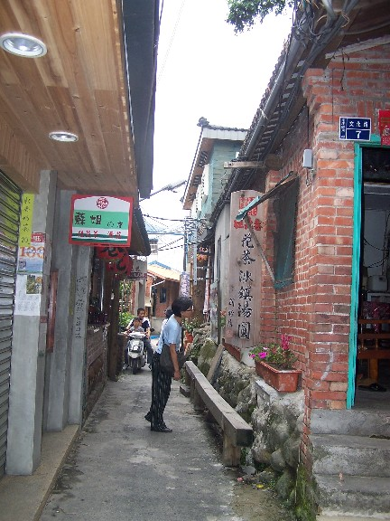
老街上有一棟木造的藍色木屋，為日據時代的老郵局，現在則是「南庄文化會館」為展覽及當地人士聚會的地方。老郵局前有一小段日據時代用石皮建的下坡階梯，名為「乃木崎」，乃木是當時一位捐錢修這條難行道路的日本將軍名字。
中正路上有一家三十年歷史的永涼製冰廠，做的是傳統的枝仔冰，其中四果冰、桂圓冰、擂茶冰，都是遊客喜歡吃的口味。這裡還有一條巷子因為麵店叫「桂花巷」，價格實惠加上桂花姐的熱情，久而久之，這條巷子就被叫做桂花巷，桂花巷裡有一個社區工作坊，專門提供遊客認識南庄，同時也不斷地推動南庄藝術文化，歡迎遊客前往探尋。
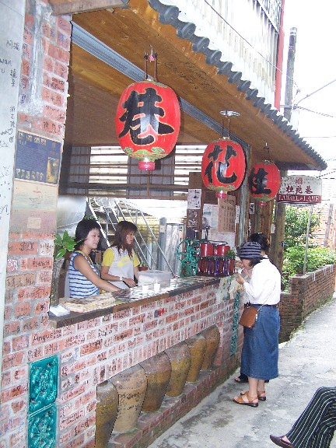
預計觀摩行程：
時間 | 議程
06:40 | 群英會(枝仔冰城前集合)
07:00~11:30 | 前往苗栗縣南庄鄉觀摩
11:30~12:30 | 桂花園特色風味餐
12:30~14:00 | 南庄老街觀摩
14:00~14:20 | 南庄簡介影片觀賞（往山芙蓉路程）
14:20~16:00 | 山芙蓉交流座談（南庄鄉觀光產業協會）
16:00~20:00 | 回温暖的旗山
百年山城-商圈經營觀摩活動 報 名 表
姓 名 |  | 性別 |  |  | 生日 | 年 月 日
身份證字號 |  | 服務單位/職稱
連絡電話 | 電話： □會員本人打勾  手機： □會員眷屬打勾
連絡地址 |  |  |  |  | 用餐習慣 |  | - 素食  - 葷食
PS.請於94年8月21日(日)前填妥報名表後交至旗山鎮形象商圈促進會 (枝仔冰城旗山總店)
電話：662-9173 傳真：661-3472 註：因投保問題，若報名與當天參加不同人得取消資格

